Aufgabe 1: Mischen und Trennen im Alltag und in der Technik

LERNZIELE:
- Mit Hilfe von Versuchen physikalische Trennmethoden kennen, anwenden und beschreiben
- Korrekter Umgang mit Laborgeräten

Achte auf die Beurteilungskriterien:
Grundansprüche:
1. Du verwendest in beiden Fällen die richtigen Begriffe (Auftrag 1).
2. Ihr wendet die notwendigen Trennmethoden in der richtigen Reihenfolge an (Auftrag 2).
3. Ihr arbeitet selbständig und handhabt die Geräte korrekt (Auftrag 2).
4. a) Ihr schreibt zwei Versuchsergebnisse auf und begründet sie stimmig (Auftrag 2 a).
5. a) Du beschreibst mindestens zwei weitere Trennverfahren (Auftrag 2 a).
Erweiterte Ansprüche:
4. b) Ihr erstellt zwei Versuchsprotokolle und erklärt die Ergebnisse nachvollziehbar (Auftrag 2 b).
5. b) Du beschreibst mindestens zwei weitere Trennverfahren und die ausgenützte Stoffeigenschaft exakt (Auftrag 2 b).

Grundansprüche:
1. Mischen
Mische in zwei Bechergläsern 20 ml Wasser mit Salz und 20 ml Wasser mit Erde.
- Ordne den beiden Gemischen die entsprechenden Begriffe zu.
Wasser und Salz:
Wasser und Erde:

- Versuche die beiden Begriffe mit Skizzen darzustellen.

- Nenne mindestens noch je zwei weitere Gemische, die zu den oben genannten Begriffen passen.
Zu Wasser und Salz:
Zu Wasser und Erde:

2. a) Trennen
Giesse die beiden Gemische zusammen.
- Mit welchen Trennmethoden kannst du das erhaltene Gemisch wieder in die ursprünglichen Stoffe auftrennen?

Führt den folgenden Auftrag nun zu zweit oder zu dritt aus.
- Trennt das Gemisch mit den bereit gestellten Geräten.
- Schreibt eure Versuchsergebnisse auf und begründet sie (Zusatzblatt).

Arbeite wieder alleine.
- Beschreibe mindestens zwei weitere Trennverfahren für Gemische, die im Haushalt und in der Industrie angewendet werden

Gemisch | Trennverfahren

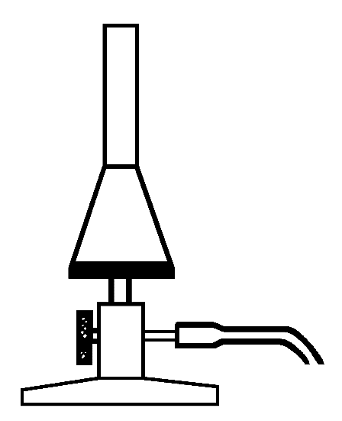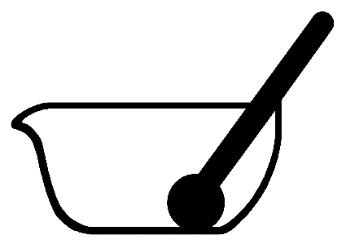

Gasbrenner Reagenzglas Reibschale mit Pistill Trichter

Erweiterte Ansprüche:
2. b) Trennen
Giesse die beiden Gemische zusammen.
- Mit welchen Trennmethoden kannst du das erhaltene Gemisch wieder in die ursprünglichen Stoffe auftrennen?

Führt den folgenden Auftrag nun zu zweit oder zu dritt aus.
- Trennt das Gemisch mit den bereit gestellten Geräten.
- Erstellt ein Versuchsprotokoll nach dem Muster: Versuch skizzieren, Beobachtungen festhalten, Ergebnis begründen.
- Schreibt eure Versuchsergebnisse auf und begründet sie (Zusatzblatt).

Arbeite wieder alleine.
- Beschreibe mindestens zwei weitere Trennverfahren für Gemische, die im Haushalt und in der Industrie angewendet werden. Welche Stoffeigenschaften werden bei diesen Trennverfahren ausgenützt?

Gemisch | Trennverfahren | ausgenützte Stoffeigenschaft

Dreifuss Reagenzglashalter Spatellöffel Reagenzglasgestell

